Результаты выполнения шести заданий Solana
Состояние на 30 сентября 2026 года
Программная часть всех шести заданий выполнена в проекте. Задания 1–3 также проверены в Devnet. Для заданий 4–6 SBF-сборка, развёртывание и создание on-chain аккаунтов пока не проводились. Ниже указано, чем подтверждается каждый результат.

1 Кошелёк и первая транзакция
Созданы два учебных кошелька. В Solana Devnet отправлено 0,001 тестового SOL; получатель получил 1 000 000 lamports. Подтверждение: подтверждённая транзакция KwgF96gR19aV2ZeF7iF2rr6YBqsykHD96LtDXWSHonmxeTJaJYDm4er2mC466B7D2NWz2DY8BooxJQ79PzGjwkD; отчёт verification/learning-first-transfer.json.

2 Разбор реальной транзакции
Разобрана транзакция задания 1: три account, один вызов System Program с инструкцией transfer, комиссия 5 000 lamports, успешный статус. Подтверждение: verification/learning-transaction-analysis.json и интерактивный разбор на learning.html.

3 Инструмент на Rust
Написан CLI для чтения баланса, аккаунта, программы и транзакции; перед запросом он проверяет genesis hash Devnet. Подтверждение: learning/rust-cli/src/main.rs; cargo check и запросы balance и tx к Devnet прошли.

4 Первая Solana Program
Написана инструкция ping в Anchor. Исходный Rust-код проходит cargo check. Подтверждение: learning/anchor/programs/antimatter_learning/src/lib.rs. SBF-бинарник и транзакция развёртывания в Devnet пока отсутствуют.

5 Anchor Counter
Реализованы initialize_counter и increment_counter для PDA каждого кошелька. Добавлены проверка владельца, подписи и защита от переполнения. Подтверждение: исходник Anchor, scripts/learning/client.ts и тесты learning-program.test.ts; вызовы в Devnet ожидают развёртывания программы.

6 On-chain профиль через PDA
Реализованы создание и обновление профиля по PDA из адреса владельца; имя и описание ограничены по длине. Браузерный экран выводит PDA и умеет читать состояние. Подтверждение: исходник Anchor, src/learning-program.ts и тесты; сам профиль в Devnet ещё не создан.
Общая проверка кода: 42 теста прошли, веб-сборка и синхронизация нативных ресурсов завершились успешно. Полное сетевое подтверждение заданий 4–6 требует anchor build, anchor deploy и вызовов клиента на Mac, Linux или WSL.

Задание 1 Подтверждённый перевод
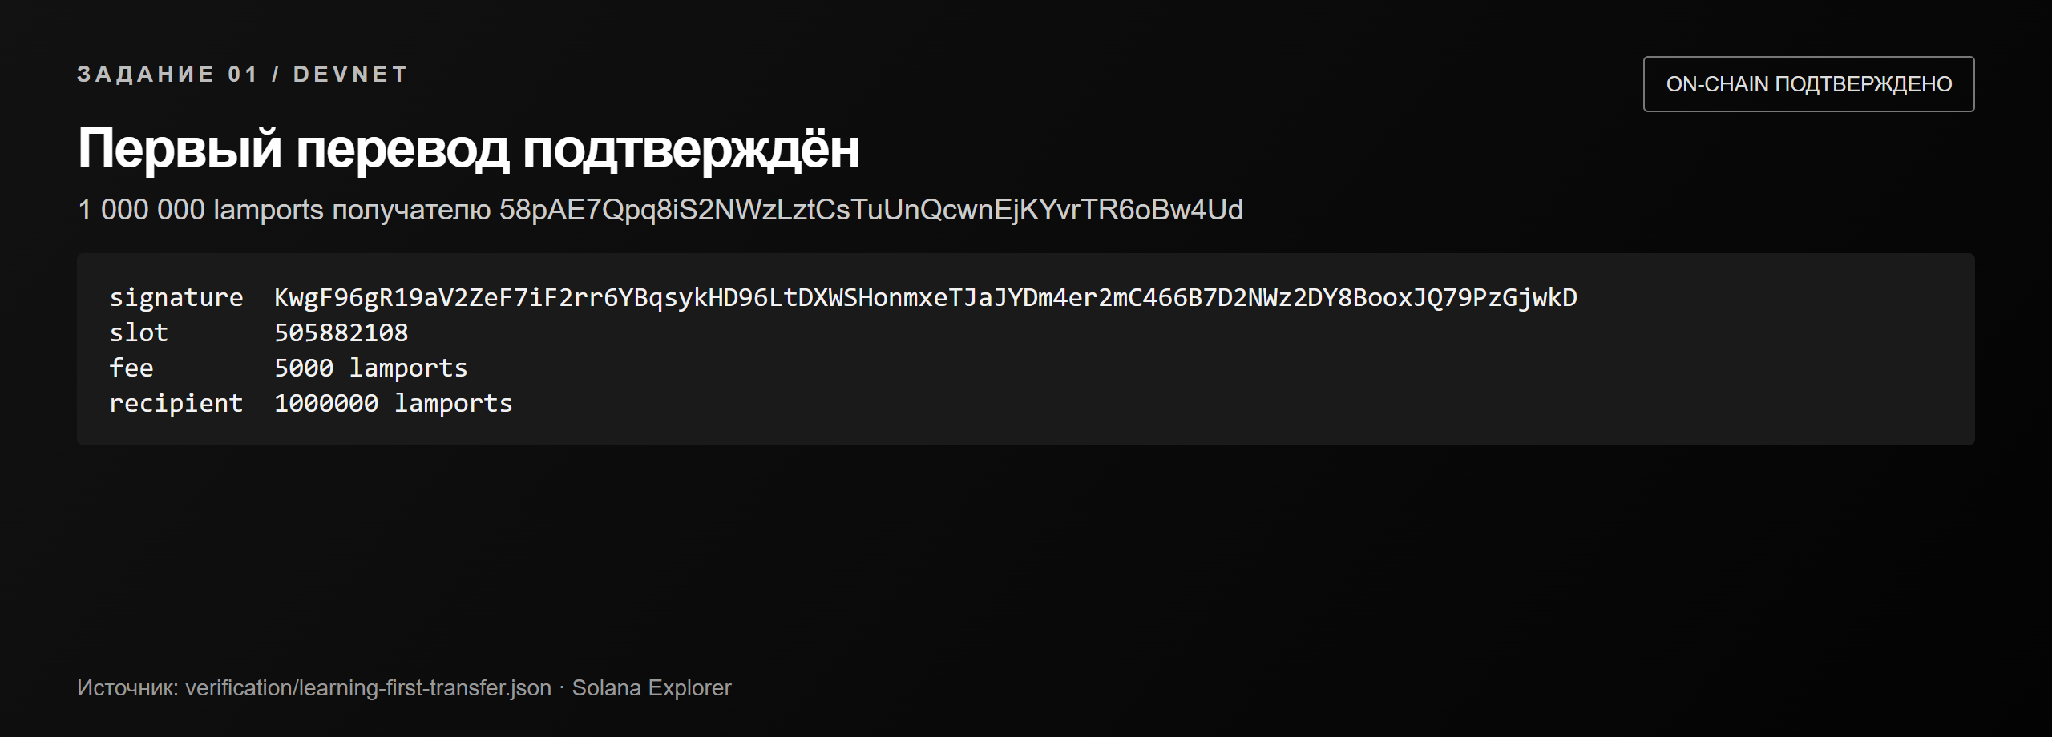
Снимок проверочного отчёта с подписью, слотом, комиссией и балансом получателя.

Задание 2 Разбор транзакции
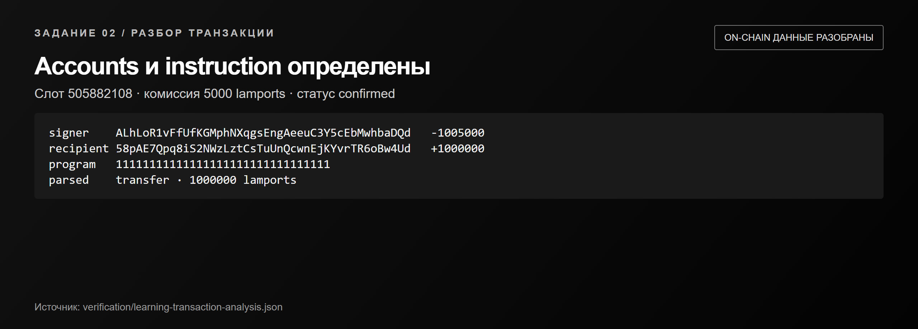
Снимок отчёта с аккаунтами, System Program и инструкцией transfer.

Задание 3 Вывод Rust CLI
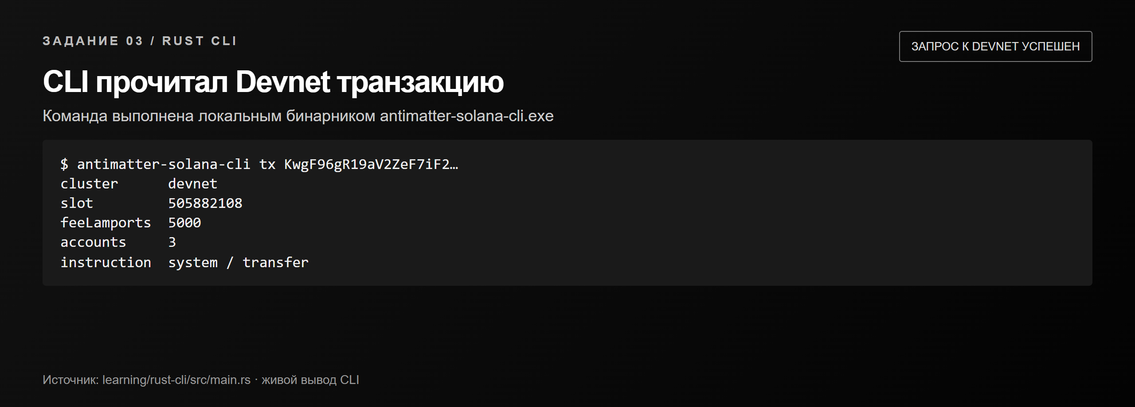
Снимок результата повторного запуска CLI с данными Devnet-транзакции.

Задание 4 Исходник программы
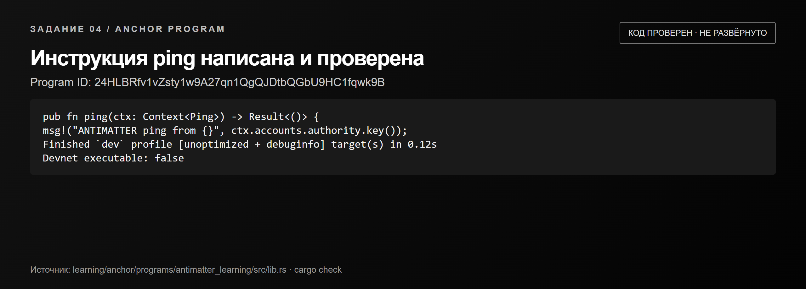
Фрагмент ping, успешный cargo check и текущий статус Program ID в Devnet.

Задание 5 Counter PDA
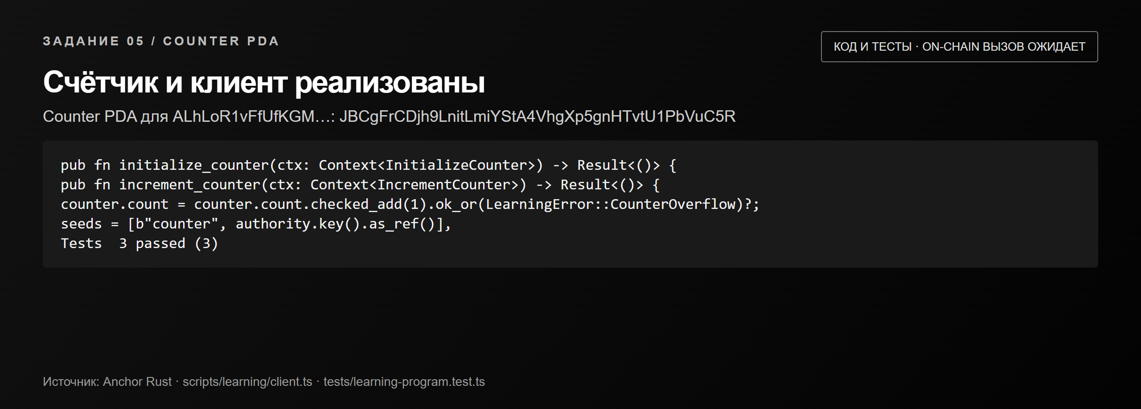
Фрагменты Anchor-кода, вычисленный PDA и результат тестов клиента.

Задание 6 Profile PDA
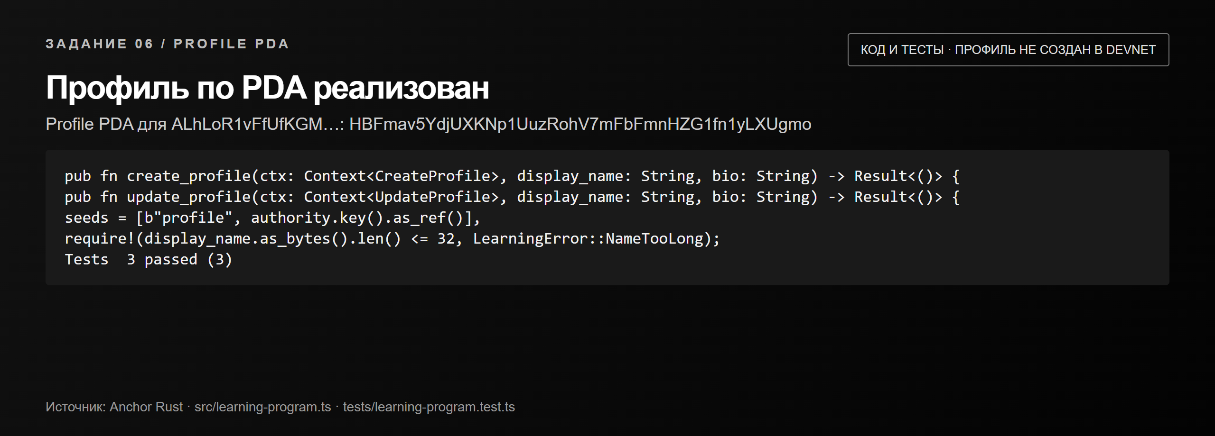
Фрагменты Anchor-кода, вычисленный PDA и результат тестов клиента.
Источник снимков: публичные отчёты Devnet, исходники проекта и повторно выполненные локальные команды. Снимки 4–6 подтверждают реализацию и тесты, но не заменяют подтверждение развёртывания программы в Devnet.

